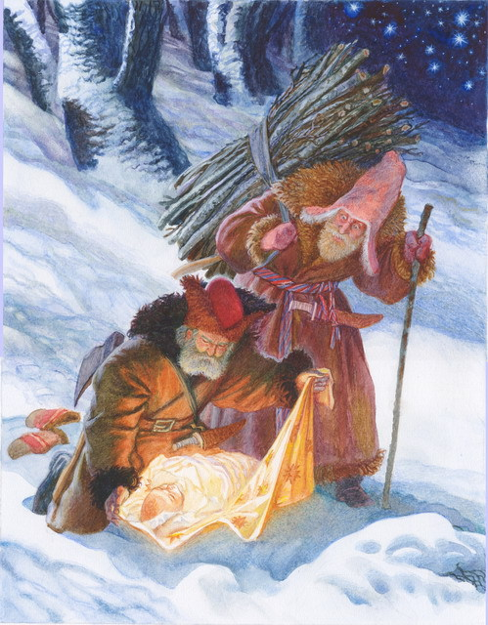
Конспект
Непосредственно образовательной деятельности воспитателя с детьми 6-7 лет
Тема: «Мальчик звезда» (знакомство со сказкой)
Интеграция образовательных областей: «Чтение
художественной литературы», «Коммуникация»,
«Художественное творчество», «Социализация».

Составила: Фролова И.А. воспитатель ГБОУ №2092 г. Москва

Цели и задачи:
- Формировать элементарные общепринятые нормы и правила поведения во взаимоотношениях со сверстниками и взрослыми;
- Развивать различные компоненты устной речи (лексический, грамматический строй речи, связную речь);
- Развивать художественное восприятие, эстетический вкус детей;
- Формировать первичные ценностные представления (добро и зло);
- Учить самостоятельно выбирать необходимый материал для рисования (гуашь, акварель, карандаши, фломастеры, восковые мелки, постель, сангина), выражая свои чувства и эмоции в момент создания образа героя сказки.
Материалы и оборудования:
- Изображение нищенки и принца;
- Ваза с конфетами;
- Коробочка с серыми треугольниками;
- Сердечки из бумаги;
- Часы;
- Три портрета девочек: равнодушной, злой и доброй;
- Иллюстрации Золушки и замарашки – неряхи;
- Таблички с надписями: «Налево пойдешь – красивую игрушку найдешь; Направо пойдешь – с другом расстанешься»; Прямо пойдешь – сделаешь доброе дело своему другу;
- Листы бумаги с контурными изображениями героев сказок;
- Материалы для рисования (цветные карандаши, акварель, гуашь, фломастеры, сангина, восковые мелки, пастель) баночки для воды, кисти, салфетки.

Ход занятия:

Воспитатель: Ребята давайте встанем в круг взявшись за руки с теми, с кем дружите со своими лучшими друзьями. (встали в круг). Как приятно держать друга за руку. Улыбнитесь друг другу. Улыбнитесь всем присутствующим. Вы обратили внимание, когда шли в детский сад, сколько дорог пришлось перейти (2 или 3)?
Сколько этажей в здании детского сада? (три).
Что выше детский сад или школа?
Сколько комнат в вашей группе?
Какие помещения расположены на втором этаже? (группы, музыкальный зал, медицинский кабинет, кабинеты логопедов, прачечная).
Какой сейчас час? (9.00 часов) подходят к часам.
«Пятиминутка»:
Сегодня мы выясним сколько хороших дел можно сделать за пять минут? (Показываю детям портреты трех девочек – равнодушной, злой и доброй).
Уронили мишку на пол, оторвали мишке лапу…
Кто из девочек мог бросить мишку, оторвать ему лапу?
Почему вы так думаете?
А кто из этих девочек поднимет мишку, пришьет лапу?
Равнодушная?
Злая?
Добрая?
- Помните сказку о Золушке?
Сколько раз пробили дворцовые часы, когда рассеялись чары и Золушка из принцессы превратилась в замарашку? (двенадцать)
Покажите на циферблате, где должны быть стрелки в двенадцать часов?
Сколько раз в сутки стрелки находятся в таком положении? (два раза)
Кто из этих девочек (показываю два портрета) Золушка?
А кто же вторая?
Ответы детей: Неряха.
Какая между ними разница?
С кем из девочек вы хотели бы дружить?
А с неряхой хотите дружить или нет?
Кто стал бы с ней дружить?
Я думаю, что с ней надо дружить, иначе она останется такой на всю жизнь. А хороший друг поможет ей стать аккуратной. Ну вот мы и доброе дело сделали. Решили помочь девочке – неряхе, стать опрятной. (Передвигаю на часах стрелку на цифру два)
- Дети шли по прямой дороге. Дошли до перекрестка. На перекрестке они увидели столб с тремя табличками: «Налево пойдешь – красивую игрушку найдешь»; «Направо пойдешь – с другом расстанешься»; «Прямо пойдешь – сделаешь доброе дело своему другу».
Какую из дорог вы выберете? Почему? (ответы детей).
Передвигаем стрелку часов на цифру 3.
Летит над нами НЛО с волшебником на борту. А волшебник был добрый, но очень странный. Он сбросил детям подарки: одну красную шапочку, три сапога, два красивых хрустальных волшебных башмачка.
Какому герою из сказок бы вы отдали все эти подарки? (Девочке – красную шапочку, коту сапоги, два башмачка – Золушке)
А как быть с третьим сапогом? (отдадим Оловянному солдатику).
Решили еще одну задачку и переводим стрелку на цифру четыре.
- А давайте подумаем. Что случилось бы, если бы Нина Владимировна стала маленькой Ниночкой с огромным бантом. А Полина – Полиной Сергеевной? (Ответы детей: Ниночка бы ходила в детский сад, а Полина Сергеевна работала бы воспитатель).
Ну вот, пока фантазировали, прошло еще пять минут. (Переводим стрелку на цифру пять).
- Ровно пять минут нам осталось чтобы дойти до интересной сказки.
Найдите в игровом уголке коробочку с сердечками внутри и возьмите каждый по одному сердечку. Говорят: « доброе сердце». А еще как можно сказать про сердце? (Золотое, мягкое сердце, большое сердце, каменное сердце, злое сердце, прекрасное сердце, одинокое сердце, равнодушное сердце, горячее сердце).
Ну вот мы с вами добрались до сказки, которая рассказывает о людях, имеющих каменное, злое, равнодушное сердце, и а хороших людях, добрым, горячим Золотым сердцем. (дети рассаживаются по местам).
И так, слушайте: Оскар Уайльд «Мальчик звезда». (сказка читается до того момента, где мальчик прогоняет свою мать – нищенку).
- Ребята, подарите свои сердечки тому герою, который вам нравиться.
Под портретом нищенки и мальчика приготовлены кармашки. Дети дарят свои сердечки. Дать детям возможность свободного выбора без навязывания своего мнения)
- Ребята, а герои сказки тоже хотят сделать вам подарки.
Под портретом Нищенки – коробочка с простыми серыми треугольниками. Перед портретом мальчика звезды – в красивой хрустальной вазе конфеты.
- Возьмите себе подарок от этого героя, который нравиться. У того человека который вам приятен (дать возможность выбора).
Если дети взяли конфеты ну что ж, значит, эксперимент показал, что нравственному воспитанию нужно отдать много сил, умений, знаний. Поэтому с этого момента сказка читается до конца.
Всем предлагают угоститься конфетой, почему бы не взять конфету у такого доброго мальчика.
Детям предлагают листы бумаги с контурным изображениями героев сказки. Это могут быть король, королева, мальчик, нищенка.
- Дети, раскрасьте того героя, который вам понравился, использовать можно разные материалы.
Ребята занимаются рисованием в свободной непринужденной обстановке.
Анализ работ:
Выбрать самые аккуратные работы и спросить, почему именно этого героя выбрали?
Чем они вам понравились?

